ПАСПОРТ
Андроповского муниципального округа Ставропольского края

- Общие сведения о муниципальном образовании

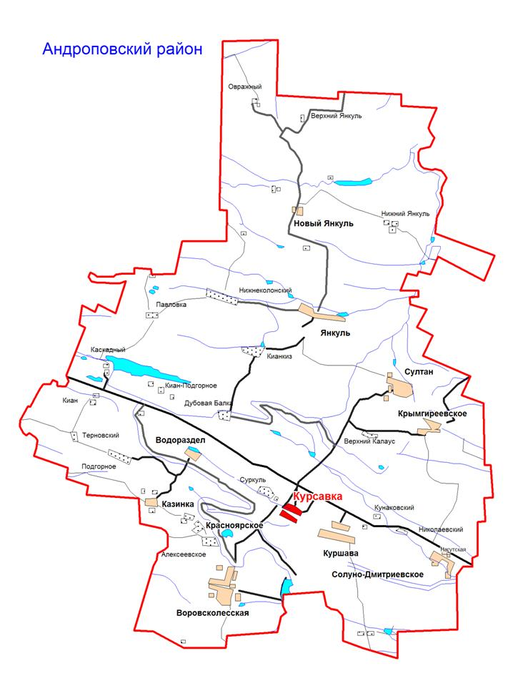
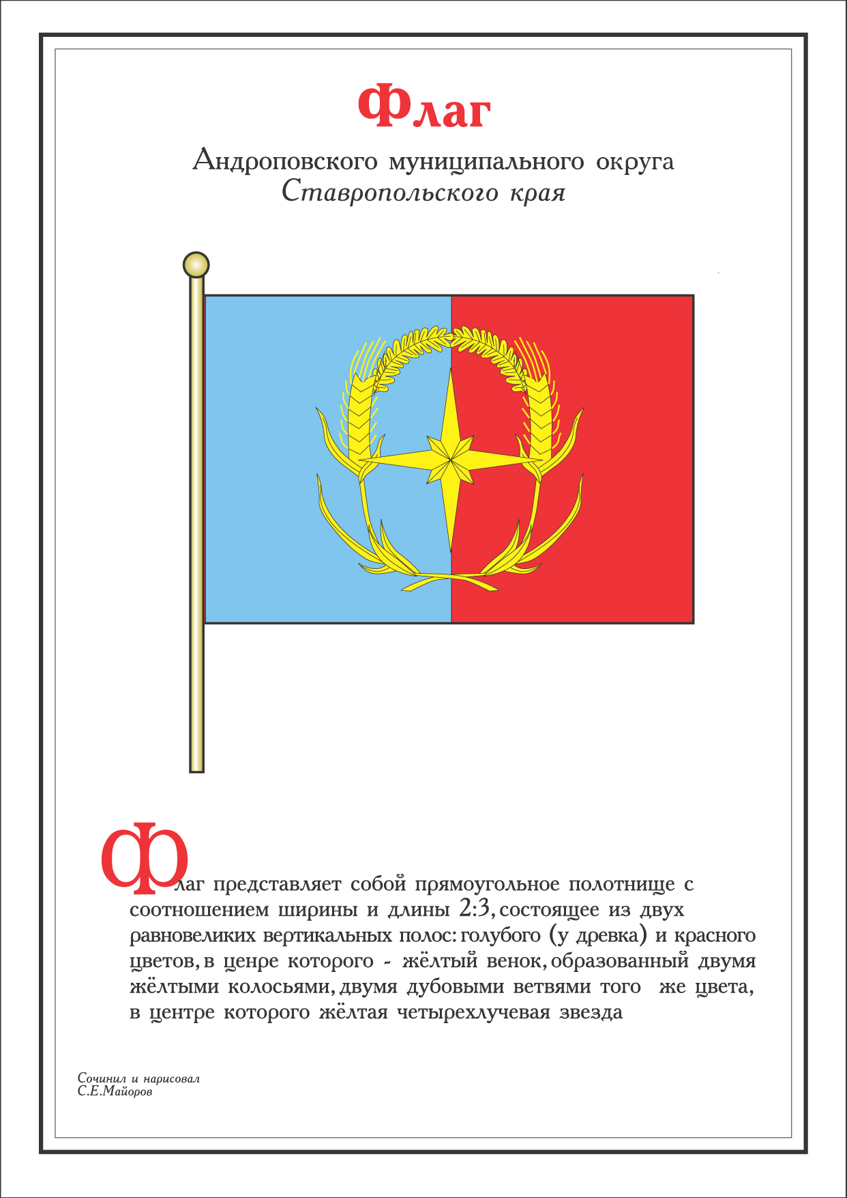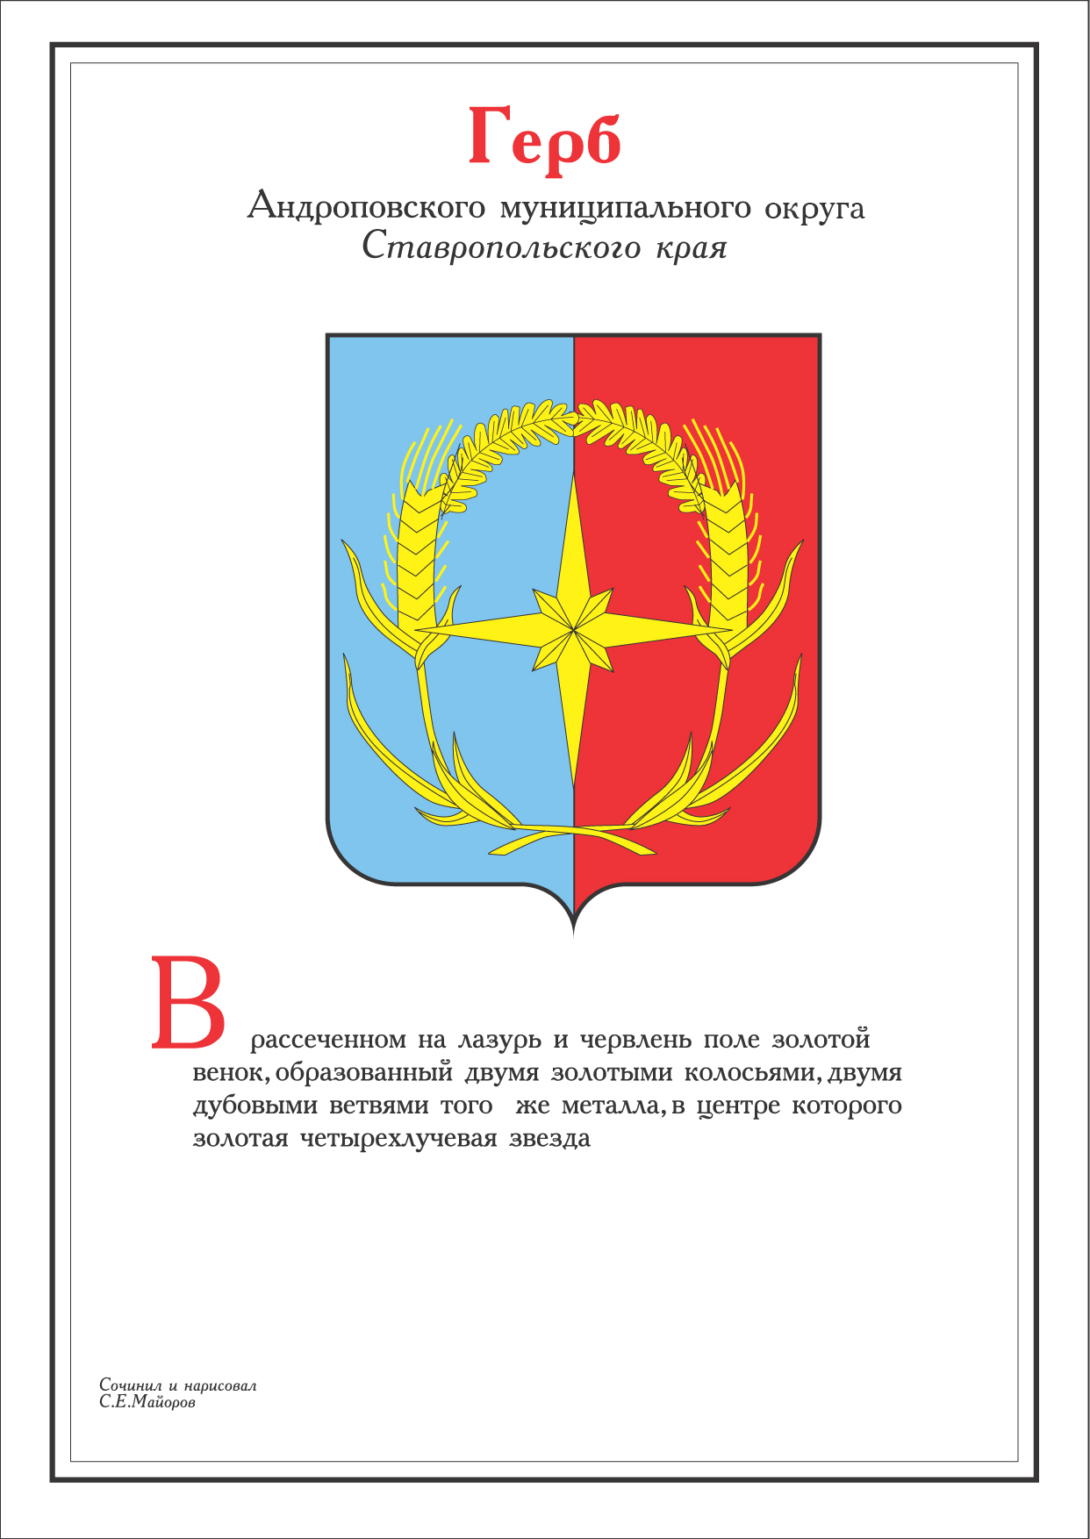

- Краткая историческая справка Андроповского района

Андроповский район расположен в юго-западной части Ставропольского края. На севере он граничит с Грачевским районом, на востоке – с Александровским и Минераловодским, на юге – с Предгорным и Карачаево-Черкесской Республикой, на западе - со Шпаковским и Кочубеевским районами.
Площадь района – 2388 кв.км – это почти 1/30 часть Ставропольского края. Территория района простирается с севера на юг на 75 км, с запада на восток - на 60 км.
Население на 1 января 2022 года составило 33509 человек. В районе проживают представители 60 национальностей.
Несмотря на небольшую площадь района, на его территории размещаются два климатических района. Их различие заключается в обеспеченности теплом и влагой: северная часть относится к зоне неустойчивого увлажнения, а южная – к зоне умеренного увлажнения.
Рельеф местности разнообразен. Центральная часть района расположена на Ставропольской возвышенности, на севере находится Янкульская котловина, на востоке – Прикалаусские высоты с высшей точкой 691 м – горой Брык – самая протяженная гряда возвышенностей в крае. Здесь берет начало наиболее крупная река района – Калаус.
Речная сеть развита слабо, но земля богата родниками и источниками минеральной воды. Эти воды являются аналогом известных минеральных вод «Ессентуки №17 и №4». Кроме того, выведены другие воды с различной минерализацией и термальным диапазоном. В окрестностях пос.Каскадного находится одно из крупнейших в крае водохранилищ - «Красное», на котором работает электростанция, включенная в общую энергосистему ГЭС России. Территорию района пересекает Большой Ставропольский канал.
На юге района у с.Куршава расположен огромный водоем - государственный зоологический заказник «Лиман», созданный в 1982 году для охраны черной ондатры и водоплавающей птицы.
В районе имеются природные объекты, которые получили статус государственных памятников природы. Это: живописная гора Брык, урочище Семистожки – уникальное геологическое образование в виде семи холмов, находящееся на Воровсколесских высотах, и расположенный там же ботанический памятник природы – Чумацкий лес.
Главное богатство района – земля, 90% земельных ресурсов составляют сельхозугодья. Основными отраслями сельского хозяйства являются земледелие и животноводство. Однако близкое к поверхности залегание минерализованных грунтовых вод, плохое дренирование и слабая фильтрация почв делают ведение хозяйства затруднительным. Потенциал сельскохозяйственного производства составляют 17 сельхозпредприятий.
Район является транспортным узлом, через который проходит участок Северо-Кавказской железной дороги Невинномысск - Минеральные-Воды, федеральная автомагистраль «Кавказ», соединяющая города Ростов-на-Дону и Баку, один нефтепровод, два магистральных газопровода высокого давления. Село Курсавка находится в 50 км от международного аэропорта Минеральные Воды.
Как административная единица Андроповский (Курсавский) район появился на карте края в 1924 году в результате реформы районирования, когда, согласно постановлению Президиума Всесоюзного Центрального Исполнительного Комитета, Александровский уезд был разделен на два района – Курсавский и Александровский. Претерпев ряд структурных преобразований, Курсавский район переименован в 1984 году в Андроповский район.
В 2020 году Андроповский муниципальный район преобразован в Андроповский муниципальный округ, объединяющий 29 населенных пунктов.
Андроповская земля воспитала немало замечательных людей, среди которых 13 Героев Советского Союза, а также выдающийся государственный деятель Юрий Владимирович Андропов, имя которого район носит сегодня.
Вся биография Андроповского района – это летопись трудовых свершений его жителей. Многие андроповцы внесли свой вклад в развитие района. За десятки лет сформировалась сеть учреждений образования, здравоохранения и культуры.
Выпускается общественно-политическая газета «Призыв» (с 1932 года).

- Перечень населенных пунктов Андроповского муниципального округа
Наименование  территориального  подразделения | Наименование  населенного пункта | Численность  населения, чел. | Численность  избирателей, чел.
Водораздельный территориальный отдел администрации Андроповского муниципального округа | с. Водораздел | 1316 | 886
 | с. Дубовая Балка | 378 | 285
 | п. Каскадный | 611 | 364
 | п. Киан | 117 | 67
 | с. Киан-Подгорное | 31 | 6
 | х. Павловка | 29 | 1
 |  | 2482 | 1609
Воровсколесский территориальный отдел администрации Андроповского муниципального округа | ст-ца Воровсколесская | 2464 | 1638
Казинский территориальный отдел администрации Андроповского муниципального округа | с. Казинка | 1199 | 731
 | с. Подгорное | 264 | 173
 | х. Терновский | 62 | 46
 |  | 1525 | 950
Красноярский территориальный отдел администрации Андроповского муниципального округа | с. Красноярское | 1091 | 715
 | с. Алексеевское | 653 | 417
 |  | 1744 | 1132
Крымгиреевский территориальный отдел администрации Андроповского муниципального округа | с. Крымгиреевское | 1936 | 1237
Курсавский территориальный отдел администрации Андроповского муниципального округа | с. Курсавка | 11004 | 6941
 | с. Суркуль | 1320 | 793
 |  | 12324 | 7734
Куршавский территориальный отдел администрации Андроповского муниципального округа | с. Куршава | 1649 | 976
 | х. Верхний Калаус | 182 | 100
 | х. Весёлый | 1 | 1
 |  | 1832 | 1077
Новоянкульский территориальный отдел администрации Андроповского муниципального округа | п. Новый Янкуль | 1139 | 773
 | п. Верхний Янкуль | 252 | 86
 | п. Нижний Янкуль | 259 | 82
 | п. Овражный | 196 | 109
 |  | 1846 | 1050
Солуно-Дмитриевский территориальный отдел администрации Андроповского муниципального округа | с. Солуно-Дмитриевское | 2979 | 1930
 | х. Кунаковский | 102 | 46
 | х. Николаевский | 127 | 58
 |  | 3208 | 2034
Султанский территориальный отдел администрации Андроповского муниципального округа | с. Султан | 1624 | 850
Янкульский территориальный отдел администрации Андроповского муниципального округа | с. Янкуль | 1539 | 860
 | с. Кианкиз | 589 | 405
 | х. Нижнеколонский | 396 | 216
 |  | 2524 | 1481
ИТОГО |  | 33509 | 20792

3. Структура, порядок формирования органов местного самоуправления муниципального округа

Наименование | Порядок  избрания |  | Дата  избрания | Срок  полномочий, до___
Глава муниципального округа | избирается по результатам конкурса | 20.11.2020 |  | 19.11.2025
Представительный орган, установленное число депутатов | Совет Андроповского муниципального округа, 21 депутат | 02.10.2020 |  | 01.10.2025
Председатель представительного органа муниципального округа | избирается из состава Совета на заседании Совета муниципального округа при открытом голосовании | 02.10.2020 |  | 01.10. 2025
Председатель контрольно-счетного органа | председатель назначается Советом Андроповского муниципального округа | 30.09.2021 |  | 29.09.2027

4.Структура контрольно-счетного органа муниципального округа

Наименование должности | Штатная численность
Председатель | 1
Заместитель председателя | 0
Аудитор | 0
Инспектор | 2
Иные | 0

5. Краткая характеристика социально-экономического положения Андроповского муниципального округа за 2021 год

5.1. Экономика, финансы, бюджет. Инвестиции. Реализация федеральных, краевых, местных целевых программ
Объём инвестиций в основной капитал, направленный на развитие экономики и социальной сферы Андроповского муниципального округа Ставропольского края (далее – округ) субъектами малого предпринимательства за 2021 году составил 1 300,25 млн. рублей, к прошлому году рост на 8%.
В истекшем году деятельность администрации округа в финансово-экономической сфере была направлена на достижение устойчивых темпов экономического роста и улучшение финансовой обеспеченности округа.
В бюджет округа за отчетный год поступило доходов на сумму 1 213,0 млн. рублей, расходы составили 1 230,0 млн. рублей. По сравнению с 2020 годом объем бюджета округа увеличился только на 2%, но при этом значительный прирост собственных доходов бюджета – 21%. Объем налоговых и неналоговых поступлений за год достиг 232,0 млн. рублей.
В рамках участия в краевых и федеральных программах, привлечено дополнительно в бюджет округа 116,0 млн. рублей в том числе: федеральных средств – 35,0 млн. рублей, краевых – 81,0 млн. рублей. Из местного бюджета выделено на софинансирование целевых программ 17,0 млн. рублей.
В рамках реализации национального проекта «Жилье и городская среда» и регионального проекта «Формирование комфортной городской среды» проведены основные работы по благоустройству и озеленению прилегающей территории к зданию Водораздельного сельского дома культуры. На эти цели затрачено 7,4 млн. рублей.
В рамках Губернаторской программы поддержки местных инициатив реализовано 13 современных объектов.

5.2. Сельское хозяйство
Валовой сбор зерна в 2021 году составил 263,6 тыс. тонн (в 2,1 раза больше, чем в 2020 году), урожайность составила 33,8 ц/га.
Под урожай 2022 года посеяно 73 тыс. га озимых культур, в том числе зерновых культур 71,9 тыс. га и рапса 1,0 тыс. га. СХП посеяно 61,8 тыс. га, КФХ – 11,2 тыс. га.
На осенне-зимний период 2021-2022 гг заготовлено 2,2 тыс. тонн сенажа, 3,8 тыс.тонн силоса, 25,9 тыс. тонн сена.
На территории округа осуществляет деятельность ООО «ТК «Андроповский». Производство овощей за 2021 год составило 3,3 тыс. тонн.
В 2021 году из всех уровней бюджетов выплачено субсидий в размере 82,96 млн. рублей, из них:
субсидии на поддержку элитного семеноводства – 325,72 тыс. рублей;
возмещение части затрат по сельскохозяйственному страхованию – 9,5 млн. рублей;
возмещение части затрат на приобретение племенного молодняка сельскохозяйственных животных – 2,2 млн. рублей;
субсидии на повышение продуктивности в молочном скотоводстве – 1,19 млн. рублей;
инвестиционные кредиты в области растениеводства – 62,9 млн. рублей;
субсидии на оказание несвязанной поддержки сельскохозяйственным товаропроизводителям – 597,75 тыс. рублей;
субсидии на возмещение части затрат на производство и реализацию зерновых культур – 5,9 млн. рублей.
В истекшем году всеми категориями хозяйств произведено 7 тыс. тонн мяса. По сравнению с 2020 годом производство мяса увеличилось на 20 тонн.
Производство молока, по сравнению с 2020 годом увеличилось на 1000 тонн и составило 32 702 тонны.
Благодаря полученным грантам на закладку сада суперинтенсивного типа в 2021 году личными подсобными хозяйствами собран урожай в 320 тонн. Осенью проведен новый отбор, 18 жителей округа стали участниками программы развития суперинтенсивных садов. Всего в ЛПХ округа заложено 58 садов на площади 5,8 га.

5.3. Промышленность
Значение показателя «изменение объема отгруженных товаров собственного производства, выполненных работ и услуг собственными силами по промышленным видам экономической деятельности» снизилось на 3% к прошлому году.
Среднемесячная заработная плата работников отрасли «обеспечение электрической энергией, газом и паром; кондиционирование воздуха» составила 29485,5 рублей, что выше 2020 года на 4%.

5.4. Поддержка субъектов малого и среднего предпринимательства
По состоянию на 01 января 2022 г. на территории округа зарегистрировано 282 юридических лица и 589 индивидуальных предпринимателей (2020 г. - 285 юридических лиц и 644 индивидуальных предпринимателей).
За год зарегистрировано 399 самозанятых граждан, применяющих налог на профессиональный доход (2020 год – 190 человек). В 2021 году финансовую поддержку из федерального бюджета, направленную на сохранение рабочих мест, получили 83 хозяйствующих субъекта округа на сумму более 1,5 млн. рублей.
В целях поддержки семей, имеющих детей и относящихся к категории малоимущих, заключаются социальные контракты. 18 человек открыли свое дело, а 17 семей привлекли полученные средства на развитие личного подсобного хозяйства. Общая сумма поддержки составила 5,97 млн. рублей. Открыто 3 магазина, 5 парикмахерских салонов, 2 станции техобслуживания автомобилей. Всего в 2021 году заключено 93 социальных контракта на общую сумму 8,9 млн.рублей , что в 12 раз превышает показатели 2020 года (2020 год 10 контрактов на сумму 750 тысяч рублей).
За 2021 год специалистами администрации округа было оказано 250 консультаций субъектам предпринимательства.

5.6. Потребительский рынок
На территории округа торговая сеть представлена 311 торговыми объектами общей площадью 23 700 м². Обеспеченность населения торговой площадью в округе в 2,4 раза превышает норматив, определенный Комитетом по пищевой и перерабатывающей промышленности Ставропольского края для округа.
Более 70% магазинов округа занимаются реализацией продовольственных товаров. В основном в торговой сети в продаже находятся продовольственные товары краевых производителей хорошего качества, с наличием всех необходимых документов, гарантирующих безопасность и качество продуктов, продажа которых осуществляется с соблюдением всех санитарных норм и правил. Кроме того, для обеспечения жителей товарами и сельхозпродуктами в округе еженедельно проводятся две ярмарки, на которых ежемесячно реализуется товаров на сумму до миллиона рублей.
За 9 месяцев 2021 года объемы розничной торговли выросли на 18,5% к аналогичному периоду прошлого года.

5.8. Демография. Жизненный уровень населения. Занятость
Демографическая ситуация имеет тенденцию увеличения численности населения, которая за 10 месяцев 2021 года составила 33 556 человек (2020 г. – 33 509 человек). Миграционный приток населения составил 168 человек (в округ прибыло 1046 человек, выбыло 878), смертность населения превысила рождаемость на 121 человека (родилось 215 человек, умерло 336 человек).
Среднемесячная заработная плата работников списочного состава по всем видам экономической деятельности за 11 месяцев 2021 г. составила 29 330,5 рубля, к периоду прошлого года рост на 1,6%.
Среднесписочная численность работников (без внешних совместителей) по всем видам экономической деятельности за 10 месяцев 2021 г. составила 2 657 человек.
Численность экономически активного населения округа в среднем за 2021 год составила 20,0 тыс. человек, занятое население – 10,0 тыс. человек. Уровень безработицы 0,7% (2020 г. – 4,3%).
По состоянию на 01 января 2021 г. органами государственной службы занятости округа было зарегистрировано 176 безработных (2020 г. – 894).
Центром занятости округа проводились мероприятия по повышению качества профессионального обучения безработных граждан, их конкурентноспособности. В 2021 году в рамках национального проекта «Демография» 18 человек получили дополнительное образование, что позволило их трудоустроить.
Выполняя Закон Ставропольского края «О квотировании рабочих мест для инвалидов» на 32 предприятиях квотировано 53 рабочих места, из них 50 рабочих мест уже занято. Также особое внимание уделяется трудоустройству несовершеннолетних граждан. 170 подростков были заняты на временных работах, из них 162 подростка, находящихся в трудной жизненной ситуации.
С начала текущего года в целях поиска подходящей работы в центр занятости населения обратились 446 человек, 250 из которых были трудоустроены.
Информирование граждан округа о положении на рынке труда проводилось через районную газету «Призыв», газеты теротделов.

5.9. Социальная защита населения
В округе обеспечен стабильный уровень социальной поддержки населения в соответствии с законодательством Российской Федерации и Ставропольского края.
Получателями мер социальной поддержки в 2021 году стали более 10 тысяч жителей. Выплаты, направленные на поддержание достойного уровня жизни граждан, на поддержку социально незащищенных граждан составили в 2021 году 345,9 млн. рублей (в 2020 году – 282,9 млн. рублей).
Субсидии на оплату жилого помещения и коммунальных услуг выступа-ют гарантами социальной защиты при осуществлении гражданами права на жилище и являются одним из основных инструментов социальной защиты граждан с низкими доходами при оплате жилого помещения и коммунальных услуг. Получателями субсидий на оплату жилья и коммунальных услуг в округе являются 456 человек. Сумма субсидии в 2021 году составила 9 500,0 тыс. рублей (в 2020 году – 731 человек получили субсидии на сумму 7 725,9 тыс. рублей). Снижение численности получателей субсидии связано с изменением законодательства в части уменьшения краевого стандарта стоимости жилищно-коммунальных услуг.
С начала года затраты на выплату компенсаций на питание, ежегодное оздоровление и возмещение вреда здоровью гражданам, пострадавшим от радиации на ЧАЭС, составили 6 650,9 тыс. рублей, что выше аналогичного показателя прошлого года на 380,9 тыс. рублей.
Продолжалась работа по реализации Законов Ставропольского края «О мерах социальной поддержки ветеранов» и «О ветеранах труда Ставропольского края». За 2020 год удостоверения «Ветеран труда» выданы 9 гражданам, что на 1 удостоверение выше прошлогоднего показателя.
В 2021 году на учете состояло 2 200 ветеранов труда, тружеников тыла, жертв политических репрессий. За отчетный период им выплачено 48 031,6 тыс. рублей, что на 1 234,3 тыс. рублей меньше аналогичного периода прошлого года.
В рамках закона Ставропольского края «О детях войны» за 2021 год выдано 7 удостоверений. Ежегодная денежная выплата назначена 1 428 гражданам на общую сумму 7 105,3 тыс. рублей.
За 2021 год в округе проведены обследования социально-бытовых условий 6 участников ВОВ, 47 вдов погибших (умерших) участников и инвалидов ВОВ, 4 узников.
На оказание адресной социальной помощи для проведения ремонтных работ жилых помещений инвалидов Великой Отечественной войны и участников Великой Отечественной войны, вдов погибших (умерших) инвалидов Великой Отечественной войны и участников Великой Отечественной войны за 2021 год освоено 1 783,0 тыс. рублей. Помощь получили 18 заявителей, в том числе 2 участника ВОВ, 4 вдовы умерших участников ВОВ, 12 тружеников тыла, на общую сумму 1 783,0 тыс. рублей (в 2020 году - 2 труженика тыла на общую сумму 200,0 тыс. рублей).
Выплаты ежемесячной денежной компенсации многодетным семьям и ежемесячной денежной выплаты нуждающимся в поддержке семьям, в связи с рождением в них после 31 декабря 2012 года третьего или последующего ребенка произведены в сумме 36 564,6 тыс. рублей (в 2020 году – 283 получателям в сумме 27 326,6 тыс. рублей).
За 2021 год 145 семьям была назначена ежемесячная выплата в связи с рождением (усыновлением) первого ребенка, общая сумма выплат составила 25 551,0 тыс. рублей (в 2020 году – 183 получателям в сумме 23 928,1 тыс. рублей).
В целях усиления принципа адресного предоставления пособия на ребенка проводилась работа по перерегистрации граждан, имеющих детей, для подтверждения права получения пособия. В 2021 году на учете состояло 1 889 получателей пособия на 3 673 ребенка (в 2020 году – 1 825 получателей пособия на 3 536 детей), выплаты данным категориям граждан составили 20 821,2 тыс. рублей (в 2020 году – 22 224,4 тыс. рублей).
С начала года 431 получателю, фактически осуществляющему уход за ребенком до 1,5 лет и не подлежащим обязательному страхованию, произведена выплата пособий на сумму 24 801,02 тыс. рублей, против 27 182,3 тыс. рублей в 2020 году 457 получателям.
Единовременное пособие при рождении назначено на 136 детей на сумму 2 525,3 тыс. рублей (за 2020 год на 154 детей на сумму 2 732,1 тыс. рублей).
Единовременное пособие беременной жене военнослужащего за отчетный период выплачено 1 получателю на сумму 29,9 тыс. рублей (в 2020 году выплата не назначалась и не выплачивалась).
Ежемесячное пособие на ребенка военнослужащего, проходящего военную службу по призыву, назначено 4 получателям на 4 детей на сумму 395,0 тыс. рублей (в 2019 году – 2 получателям на сумму 131,7 тыс. рублей).
В соответствии с Указом Президента РФ от 20 марта 2020 года № 199 «О дополнительных мерах государственной поддержки семей, имеющих детей» Управлением ведется прием документов на ежемесячные выплаты на детей от 3 до 7 лет включительно. На 31 декабря 2021 года данная выплата назначена 853 заявителям на 1161 ребенка в общей сумме 117 589,3 тыс. рублей (в 2020 год – 1092 заявителя на 1486 детей в сумме 76 732,4 тыс. рублей). С апреля 2021года изменился порядок назначения выплаты от 3 до 7 лет включительно, а так же изменились и суммы выплат. Ранее размер пособия составлял 50% прожиточного минимума ребенка в крае, а с 01 января 2021 года действует трехступенчатая методика (три варианта выплаты пособия: в стандартном 50%, повышенном 75% или 100% размере от прожиточного минимума ребенка в регионе).

5.10. Образование
В 2021-2022 учебном году согласно сети классов-комплектов в округе обучается 3064 человека (2020 - 2021 уч. год – 3007 человек).
В 2021 году государственную итоговую аттестацию по программам основного общего образования проходил 271 человек. Выпускники сдавали государственную итоговую аттестацию по двум обязательным предметам: русскому языку и математике.
Качество знаний выпускников по итогам экзамена по русскому языку составило 70%, средняя оценка – 4,3 балла.
Качество знаний выпускников по итогам экзамена по математике составило 38,5%, средняя оценка – 3,42 балла.
По результатам экзаменов обученность по всем предметам - 100%, средняя оценка - 3,86 балла.
Аттестаты об основном общем образовании получили все выпускники 9-х классов, из них 15 особого образца.
В 2021 году государственную итоговую аттестацию по образовательным программам среднего общего образования в форме единого государственного экзамена проходили 69 человек. Из них выпускников школ 2021 года– 67 человек и двое выпускников прошлых лет.
Аттестаты о среднем общем образовании получили 73 выпускника (100%), из них, 7 выпускников - аттестаты с отличием и медали Российской Федерации «За особые успехи в учении» (в 2020г. – 5).
Золотыми медалями Ставропольского края «За особые успехи в обучении» награждены 5 человек, серебряными - 2 человека. Все медалисты подтвердили свои знания. Средний балл их по русскому языку составил 81,6 балла (среднерайонный балл – 68,01).
В рамках регионального проекта «Современная школа» национального проекта «Образование» в 6 школах созданы Центры образования цифрового и гуманитарного профилей «Точка роста».
Численность детей, охваченных основными и дополнительными общеразвивающими программами на обновленной материально-технической базе Центра «Точка роста» составляет 1 350 человек. В рамках работы Центров активизировано взаимодействие и сотрудничество с краевыми учреждениями образования, науки: Малой технической академией, Центром «Поиск», Малой академией наук.
В 2021 году в общеобразовательных организациях округа всеми видами питания охвачено 92,22% учащихся всех уровней образования или 2 807 человек (2020 год – 92,22%, 2 773 человека).
В 2021 году школьный автопарк пополнился тремя новыми автобусами, оснащенными в соответствии со всеми правилами и требованиями безопасности по перевозке школьников. На сегодняшний день в округе 23 школьных автобуса.
Во всех образовательных организациях выполнен текущий ремонт на сумму в размере 4 323,34 тысяч рублей.
Всего на поддержку отрасли образования в 2021 году выделено свыше 20 млн. рублей.

5.11. Здравоохранение
Нормативные объемы медицинской помощи, предусмотренные на 2021 год Территориальной программой государственных гарантий оказания гражданам бесплатной медицинской помощи, выполнены по видам в следующих объемах:
скорая медицинская помощь осуществила 8275 вызовов, (2020 г. – 8538 вызовов);
амбулаторно–поликлиническая помощь – выполнено 203,4 тыс. посещений к врачам 2020 г. – 290,7 тыс. посещений);
стационарная и стационарозамещающая помощь – пролечено 3,7 тыс. человек (2020 г.- 4,1 тыс. человек). На койках дневных стационаров в 2021 г. пролечено 899 человека, в 2020 г. – 1161 человек.
В рамках реализации национального проекта «Здравохранение» выполнены следующие мероприятия:
за оказание медицинских услуг женщинам в период беременности и (или) родов в 2021 году получено по родовым сертификатам – 1047 тыс. рублей;
на оплату диспансерного наблюдения детей в течение первого года жизни в 2021 году поступили денежные средства на сумму 43 тыс. рублей;
за оказание медицинских услуг женщинам в период беременности и (или) родов, на оплату диспансерного наблюдения детей в течение первого года в 2020 году поступило 1249 тыс. рублей;
в 2021 году обследовано 13 908 человек с целью выявления ВИЧ – инфицированных и инфицированных вирусом гепатита В и С; в 2020 году – 14786 человек;
обследовано детей на галактоземию 88 чел, муковисцидоз 88 чел., адреногенитальный синдром 88 человек.
В рамках реализации национального проекта «Здравоохранение» ГБУЗ СК «Андроповская районная больница» через региональную программу модернизации первичного звена здравоохранения в 2021 году выделены средства на проведение капитального ремонта в сумме более 80,0 млн. рублей, начато строительство 5 ФАПов.
Также в рамках реализации региональной программы приобретен цифровой рентгеновскийц аппарат флюорографии легких стоимостью 7,0 млн. рублей.
В 2021 году приобретено 7 единиц автомобильного транспорта на сумму более 6,1 млн. рублей.
В рамках регионального проекта «Обеспечение медицинских организаций государственной системы здравоохранения Ставропольского края квалифицированными кадрами. За 2021 год по программе «Земский доктор» принято 3 врача: 2 врача стоматолога и 1 врач педиатр.
Общее число врачей в округе– 66 человек, общее число среднего медицинского персонала – 166 человек. Укомплектованность врачебными кадрами составляет 43,93%, укомплектованность средним медицинским персоналом составляет 56,66%.

5.12. Физическая культура и спорт
Для занятий физической культурой и спортом на территории округа имеется 111 спортивных сооружений, из которых: 1 - «Спортивное ядро с трибуной на 3000 мест в парке села Курсавка», 64 плоскостных спортивных сооружений, 17 спортзалов, 4 приспособленных спортивных сооружения, 2 плавательных бассейна, 22 объекта городской инфраструктуры, 1 тир. В 2021 году введена в эксплуатацию площадка антивандальных уличных тренажеров в ст-це Воровсколесской.
Согласно статистическим данным по состоянию на 01 января 2021 года численность населения Андроповского муниципального округа в возрастной категории 3 – 79 лет составляет 31213 человек, из них систематически занимается физической культурой и спортом 16476 человек, что составляет 52,8% (в 2020 г.-15983 человека, что составляет 50,8%)
В 2021 году спортсмены округа приняли участие в 15 соревнованиях регионального, всероссийского и международного уровней. Проведено три Открытых Первенства по рукопашному бою Андроповского муниципального округа Ставропольского края среди юношей и девушек 7-13 лет.
На соревнованиях регионального уровня (краевые и СКФО) по рукопашному бою спортсмены округа завоевали 41 первых, 23 вторых и 25 третьих мест. Победителями всероссийских соревнований стали 3 человека, серебряными призерами – 2, бронзовыми призерами – 1 человек.
Снежко Диане, обучающейся в МБУ ДО ДЮСШ под руководством тренера-преподавателя, заслуженного мастера спорта России по рукопашному бою Лабазановой Е.Б., на 2021 год была назначена стипендия «Губернатора Ставропольского края» юным спортсменам, достигшим высоких результатов в спорте в 2020 году.
В рамках реализации Всероссийского физкультурно-спортивного комплекса «Готов к труду и обороне» по графику тестирования Центром тестирования ГТО (МБУ ДО ДЮСШ) проведено 14 мероприятий, в которых приняли участие 434 человека.
За период 2021 года в территориальных отделах и образовательных учреждениях было организовано и проведено 627 физкультурно-спортивных мероприятий, в которых приняло участие 25585 человек (в 2020 г. 353 мероприятия, в которых приняло участие 14152 человека).

5.13. Молодежная политика
По данным статистики на территории округа числится 9907 человек - представителей молодежи в возрасте от 14 до 35 лет включительно.
В 2021 году для молодежи было проведено 2556 мероприятий, с общим количеством участников около 60 тыс. человек (в 2020 году – 2407 мероприятий с 50539 участниками, в 2019 году – 3 610 мероприятий с 75 809 участниками, в 2018 году - 3 594, с общим количеством участников в них 75 473 человека, в 2017 году - 3 460 мероприятий с 63 898 участников и в 2016 году - 3 290 мероприятий с общим количеством участников 64 600 человек).
В округе активно ведется работа по развитию добровольческого (волонтерского) движения. Всего в округе созданы и действуют 18 волонтерских отрядов с общим количеством волонтеров 493 человека в т.ч. «Серебряные волонтеры» (возраст 55+) – 42 человека. За 2021 год ими оказывалась адресная помощь ветеранам Великой Отечественной войны (вдовам, труженикам тыла), гражданам пожилого возраста, активно принимали участие в акциях по благоустройству мемориалов, памятников, обелисков и других мест захоронения воинов, погибших в годы Великой Отечественной войны.
В целях поддержки талантливой молодежи, проводился конкурс на присуждение именной стипендии главы округа. Конкурс проводится с 2007 года. Победители данного конкурса ежемесячно получают денежную выплату в размере 1 000 рублей. С 2007 по 2021 год именная стипендия была присуждена 122 учащимся образовательных учреждений округа.
Также в округе проводится конкурс среди работающей молодежи в возрасте до 35 лет «Молодежная премия Андроповского муниципального округа». Победитель конкурса получает премию в размере 10 000 рублей.

5.14. Информационное обеспечение
В целях обеспечения доступа к информации о деятельности органов местного самоуправления в сети Интернет, с учетом требований Федерального закона от 9 февраля 2009 года № 8-ФЗ «Об обеспечении доступа к информации о деятельности государственных органов и органов местного самоуправления» регулярно ведётся работа по размещению материалов на официальном сайте администрации округа в информационно-телекоммуникационной сети «Интернет», на информационных стендах. Активно используются соцсети, в том числе для открытого диалога с жителями округа посредством «прямых линий». Отчеты о деятельности органов местного самоуправления перед населением за отчетный год транслируются в прямом эфире социальной сети Instagram, что позволяет увеличить охват проинформированных граждан. Еженедельно обзоры пресс-службы администрации округа публикуются в районной газете «Призыв».

5.15. Международное сотрудничество, побратимские связи
Многолетнее сотрудничество с Прикубанским районом Карачаево- Черкеской Республики.

6. Территориальное общественное самоуправление

Наименование | Количество | В них членов  (в том числе на платной основе) | Имеют статус юридического лица
Советы (комитеты)  микрорайонов | 0 | 0 | 0
Квартальные советы (комитеты) | 0 | 0 | 0
Хуторские советы (комитеты) | 0 | 0 | 0
Уличные советы (комитеты) | 0 | 0 | 0
Дворовые советы (комитеты) | 0 | 0 | 0
Иные формы организации ТОС | 20 | 180 | 0

7. Сельские старосты

Наименование  территориального подразделения | Наименование населенного пункта | Количество избранных сельских старост, работающих в сельских населенных пунктах
0 | 0 | 0

